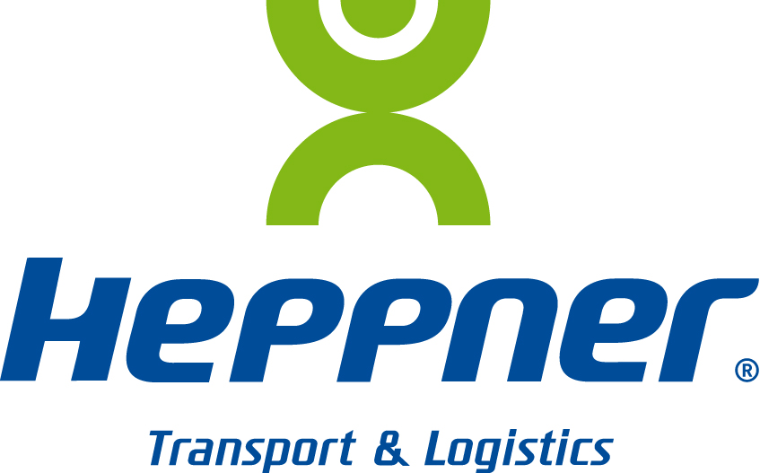

Noisy-le-Sec, le 16 juin 2015

Fret aérien : Heppner en tête dans les classements

Heppner occupe en 2014 la très belle 1ère position au classement CASS (Cargo Account Settlement Systems) sur la région Est de la France. Mulhouse et Strasbourg ont ainsi remis, au départ de la France vers l’international, 4,5 millions kilos de fret aux compagnies aériennes. Précisons que ce score n’enregistre pas les volumes traités par les hubs. À souligner également, le classement national où Heppner occupe la 8e position, contre la 10e en 2013.

